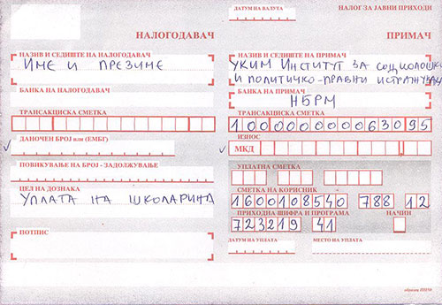
ШКОЛАРИНА
ИСПИТ
ДИПЛОМА И ДОДАТОК НА ДИПЛОМА

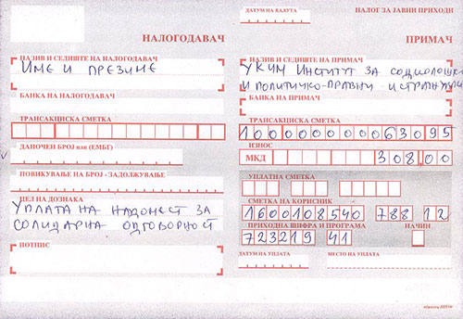
САМО ПРИ УПИС

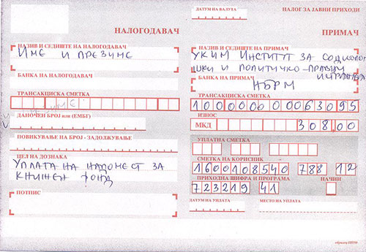
САМО ПРИ УПИС

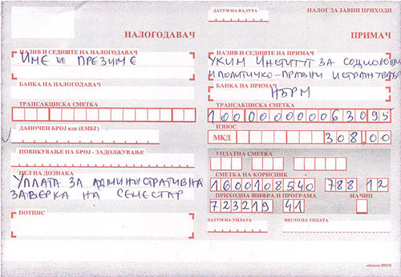
ЗА ЗАВЕРКА НА СЕМЕСТАР (СО СЕКОЈ СЕМЕСТАР)

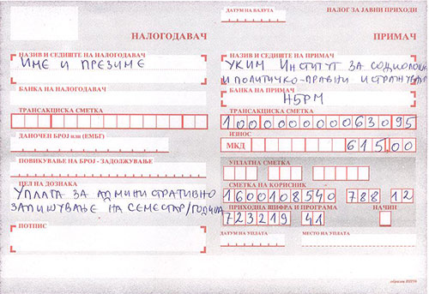
ЗА ЗАВЕРКА НА СЕМЕСТАР (СО СЕКОЈ СЕМЕСТАР)

